附件：
第十一届全国大学生光电设计竞赛赛题

赛题1：酒精浓度的非接触测量
竞赛要点：
基于光电方法，准确、快速、便捷地非接触测量酒精浓度。
竞赛说明：
基于光电方法，实现对密封透明容器中酒精浓度的非接触测量。按照测量结果的不确定度确定比赛成绩，锻炼学生运用光电知识解决实际问题的综合能力。
竞赛规则：
- 按抽签结果分组，多队同场竞技，采用淘汰赛制。
- 光电测量装置中的核心模块不可直接利用商业仪器，例如：酒精计、光谱仪、酸碱浓度计等。如使用高功率激光器作为光源，需标明安全等级，并做好安全防护。测量装置的总体积（不包含计算机和电源线）不超过35cm×25cm×20cm。
- 被测酒精样品的浓度不少于4种，由承办竞赛单位的竞赛组织委员会（以下简称组委会）提供。酒精样品被密封于透明比色皿中，比色皿型号由组委会在竞赛细则中公布。竞赛用的酒精样品在现场随机分配，其中1种由裁判随机抽取，作为备用。
- 每支队伍需测量3种不同浓度的酒精样品，测量总时长不超过5分钟。测量结束后，各队需提供至少10次（每种样品不少于3次）有效测量的数值，填入现场的数据记录表。
- 酒精浓度标准值的测定方法由组委会适时公布。确定比赛成绩的方法是：测量值与标准值相比，按照均值与标准值之间的差异排序计分；差异相同时，根据数据误差的方差计分，方差小的赛队胜出。
评判规则：
同组竞赛的队伍测量结束后，由裁判通过规定方式确定被测样品的酒精浓度标准值，通过比较确定同组竞赛中的晋级或胜出赛队。
赛题2：“迷宫寻宝”光电智能小车

竞赛要点：
综合运用图像识别、路径规划、自动驾驶、避障循迹、光电传感等技术，设计制作“迷宫寻宝”光电智能小车。

竞赛说明：
智能车通过光电传感寻找、判断迷宫中的真、假宝藏，并在完成寻宝后走出迷宫。竞赛采用红、蓝对抗的形式，即每场比赛红、蓝两队在同一迷宫中比拼、对抗。比赛胜负依据各自的寻宝数、误判数、是否走出迷宫、耗时等确定。

竞赛规则：
- 按抽签分组，两队同场竞技，采用淘汰赛制。
- 智能车和识图装置
- 智能车：由参赛队自备。寻宝时须使用自带的光电传感器进行自动驾驶，可使用超声波传感器、无线网卡、陀螺仪等。严禁使用遥控或其他非光电技术方式导航、搜寻和识别。智能车应具有一键式启动开关。车型和外观不限，车身及其附属物高度均不得超过迷宫墙高。车身应预留出4 cm×4 cm 大小的可视区域张贴赛车标识，位置不限。
- 识图装置：小车可附带车载或分体的识图装置用于识别藏宝图。识图装置在拍摄藏宝图后，需通过一键式操作自动完成迷宫、宝物等的识别、位置校正和分析，不得人工介入，否则被视为违规，判负。
- 竞赛场地
- 迷宫：在室内体育馆里搭建，面积约4m×4m，如图1所示。迷宫地面颜色为白色，迷宫白色隔板的厚度和高度由组委会给定。隔板只在与边界平行或垂直的方向放置。隔板之间为迷宫车道，宽约40cm。沿车道的中线粘贴约2cm宽的黑色胶带作为循迹线，小车可综合运用循迹和避障技术自动行驶。迷宫左下角开口处地面涂蓝色，为蓝队小车的迷宫入口，同时也是红队的迷宫出口。迷宫右上角开口地面涂红色，是红队入口，蓝队出口。
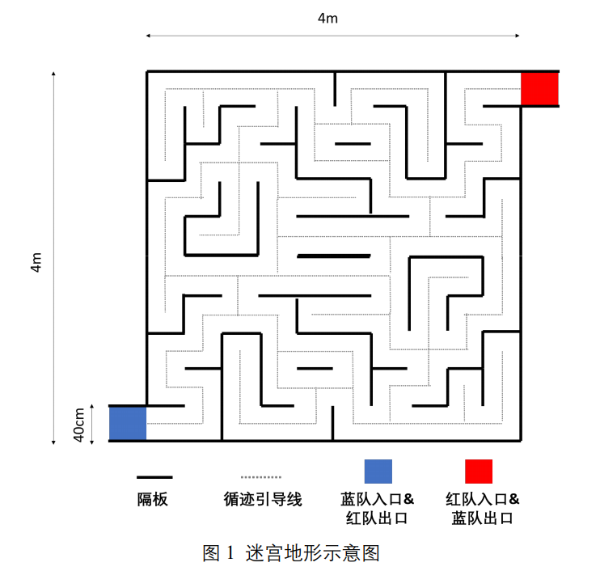

- 宝藏分布：每场比赛，双方各有3个与队色（蓝、红）相近的多米诺骨牌己方宝藏，另有红、蓝各1个骨牌牌面有贴纸（具体参数由组委会在细则中给出）的伪宝藏。宝藏及伪宝藏的位置按藏宝图随机摆放、双色交错对称，即迷宫的上下左右四个象限区域内各放置1个红色和1个蓝色宝藏。车辆入（出）口处，设定适量宝藏禁区，以保障车辆通行。
- 藏宝图：用彩色打印在 A4 白纸上，藏宝图四角标有用于定位的方形标志点，供参赛者拍照后进行透视校正。图的底色为纸张的自然白色，图中的黑线代表迷宫的隔墙，循迹线不在图中标出。用黑色圆点代表宝藏或伪宝藏位置（由软件随机生成8个点），红色块代表红队入口和蓝队出口；蓝色块代表蓝队入口和红队出口，如图2所示。
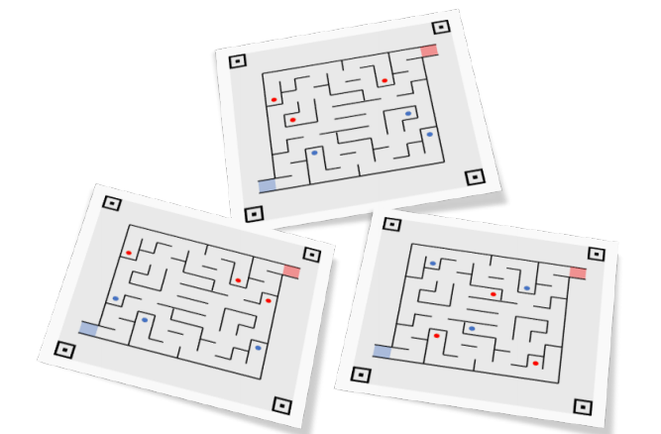
图2藏宝示意图

评分规则：
  - 找到宝藏的判定标准是，小车以直接碰撞的方式碰倒己方宝藏。如果误碰倒对方宝藏，则视作对方寻找到该宝藏；碰倒伪宝藏，也视作对方寻找到宝藏。最后，计算红、蓝双方的寻宝数量。比赛期间，裁判需记录每一次成功寻宝或误撞对方宝藏、伪宝藏以及抵达出口的时间。比赛时间为10分钟左右，具体以竞赛细则为准。比赛时间达到上限时，该组比赛结束。小车一旦抵达任一出口，该队比赛结束，小车不允许再次返回。小车穿过迷宫抵达出口的判定标准是：小车在地面的垂直投影与出口涂色区域产生过交集。
  - 胜负判定的优先级为：寻宝数（分数） > 耗时 > 中断次数。若双方分数不同，得分高的一方获胜；双方分数相同，且至少有一方抵达出口，则耗时更短走出迷宫的队伍获胜。若比赛时间耗尽，双方均未走出迷宫、且分数相同，则率先得分的一方获胜。

